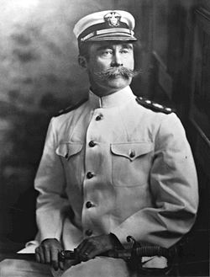

Пири Роберт Эдвин – американский полярный путешественник, адмирал. В 1892 и 1895 гг. пересёк Гренландию. 6 апреля 1909 года на собачьих упряжках достиг района Северного полюса.

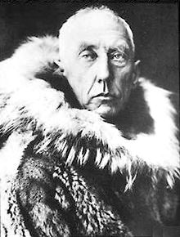

Руаль Амундсен – норвежский полярный путешественник и исследователь. Первым достиг Южного полюса 14 декабря 1911 года.

